新 书 推 荐

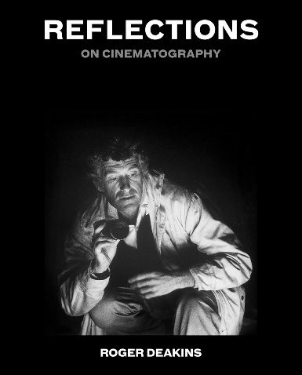
中文书名：《光影回望：罗杰·狄金斯谈影像》
英文书名：REFLECTIONS: On Cinematography
作 者：Roger Deakins
出 版 社：Grand Central Publishing
代理公司：UTA/ANA/Jessica
页 数：416页
出版时间：2025年11月
代理地区：中国大陆、台湾
审读资料：电子稿
类 型：传记和回忆录

内容简介：

他是两度荣获奥斯卡金像奖的摄影指导，被广泛认为是史上最伟大的电影摄影师。如今，罗杰·狄金斯爵士（Sir Roger Deakins）用这本独一无二的视觉回忆录，以自己参与的经典电影为线索，讲述他跌宕起伏的一生与影像艺术的灵魂。

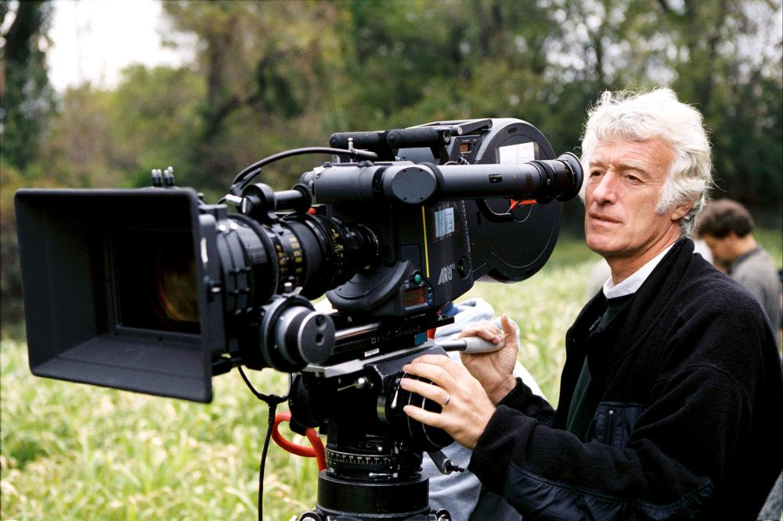

电影摄影既是艺术，也是科学。捕捉运动影像需要技巧、创造力与艺术天赋的结合。从光线运用、镜头运动到画面构图，每一个细节都是将文字变为永恒画面的关键。

在横跨半个世纪的卓越职业生涯中，罗杰·狄金斯（Roger Deakins）以其极致的视觉语言，奠定了电影摄影的艺术巅峰。他不仅改变了银幕上的光影叙事方式，也深刻影响了整个电影行业。

在本书中，狄金斯以真挚而诗意的文字，带领读者重返他的成长轨迹——从英国托基（Torquay）走出的少年，如何穿越困顿的童年，进入艺术学院，再意外踏入纪录片领域，甚至参与了环球帆船赛的拍摄；他如何拍摄出赫比·汉考克（Herbie Hancock）《Rock It》等开创性音乐录像，以及他如何开启与科恩兄弟（Coen Brothers）、萨姆·门德斯（Sam Mendes）和丹尼斯·维伦纽瓦（Denis Villeneuve）等导演的长期合作。

本书收录了大量首次公开的分镜手稿、画面草图和摄影构图图解，揭秘了他如何构建出无数影史经典镜头。这不仅是一次视觉盛宴，更是一场灵感之旅。

通过坦率、温柔、深具感情的叙述，狄金斯回顾了自己拍摄的每一部电影，那些作品如何塑造了他，而他又如何影响了这些作品。

《光影回望》是一部真正独特的视觉回忆录，适合所有影迷阅读。无论你是电影爱好者，还是正在寻找灵感与美感的普通读者，都能通过罗杰·狄金斯的镜头，看到一个不一样的世界。

***

作为一名业余电影爱好者，我感觉无论是专业影迷还是普通观众，在他们的观影历程里一定无法绕过罗杰·狄金斯和他创造的那些光影奇迹。毕竟，世人皆知的豆瓣与IMDb Top 250双榜榜首《肖申克的救赎》，摄影就是出自狄金斯之手。

他镜头下的电影作品一次次让我感受到摄影那震撼心灵的魅力——在《1917》里，不仅有一镜到底，让我印象最深的是照明弹划过的暗夜与暗夜下的教堂；在《银翼杀手2049》里，谁也不会忘记那橙黄色废土美学；在《锅盖头》里，即使电影剧情本身并没有太吸引我，但夜幕下的沙漠与喷火的油田依旧刻在了我的脑海。

有的时候，我完全相信狄金斯的镜头已经完全超越了电影剧情；很多时候，在用电脑看他摄影的电影时我也会想，如果坐在激麦厅那将会是多么震撼。我相信这部作品正如简介中所写的那样，不仅适合影迷，也适合所有热爱美的观众和读者。

作者简介：
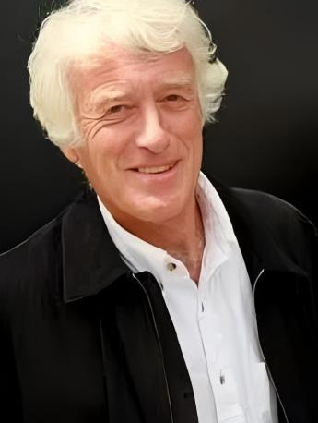
罗杰·A·狄金斯爵士（Sir Roger A. Deakins）被广泛认为是当代最杰出的电影摄影师之一。他是美国电影摄影师学会（ASC）和英国电影摄影师学会（BSC）成员，作品横跨多个时代与类型，以精准的视觉叙事和极简风格闻名全球。

截至目前，狄金斯共获得 16 次奥斯卡金像奖最佳摄影提名，堪称摄影界的“无冕之王”，并于2018和2020年凭借《银翼杀手2049》（Blade Runner 2049）和《1917》两度获得奥斯卡金像奖最佳摄影奖。他还 11 次入围英国电影学院奖（BAFTA），并 5 次获奖。

他的代表作品包括：《肖申克的救赎》（The Shawshank Redemption）、《冰血暴》（Fargo）、《神枪手之死》（The Assassination of Jesse James by the Coward Robert Ford）、《老无所依》（No Country for Old Men）、《朗读者》（The Reader）、《大地惊雷》（True Grit）、《007：大破天幕杀机》（Skyfall）等，几乎每一部都是视觉叙事的经典范例。

他是多位世界级导演的长期合作伙伴，尤其是科恩兄弟（Coen Brothers）、山姆·门德斯（Sam Mendes）和丹尼斯·维伦纽瓦（Denis Villeneuve）的御用摄影师。

罗杰曾获得美国、英国及美国国家影评人协会颁发的终身成就奖，是历史上唯一一位同时获得大英帝国司令勋章（CBE）（2013年）与英国爵士封号（2021年）的摄影师。

目前，他与妻子兼长期合作伙伴詹姆斯（James）共同生活在英国与美国加州之间。他们共同运营 Instagram 账号 @team.deakins，分享电影创作幕后与摄影见解。

目录：

第一部分
第一章 天堂
第二章 第二次机会
第三章 环游世界
第四章 桑巴与解放
第五章 走进音乐
第六章 老大哥
第七章 爱会杀人
第八章 非洲故事

第二部分
第九章 两个兄弟
第十章 荒原
第十一章 平方反比定律
第十二章 救赎
第十三章 零下二十度
第十四章 战争迷雾
第十五章 一切都会变
第十六章 “老兄依然自在”

第三部分
第十七章 哦，兄弟
第十八章 理发师
第十九章 制定计划
第二十章 “欢迎来到炼狱。”
第二十一章 牧师的儿子
第二十二章 “然后我醒了。”
第二十三章 生命的幻象
第二十四章 拥抱未知

第四部分
第二十五章 体制的一部分
第二十六章 邦德——詹姆斯·邦德
第二十七章 欢迎阴影
第二十八章 欢迎来到华雷斯
第二十九章 万福，凯撒！
第三十章 最美好的回忆
第三十一章 终结一切的战争
第三十二章 光之帝国

尾声

内文展示：

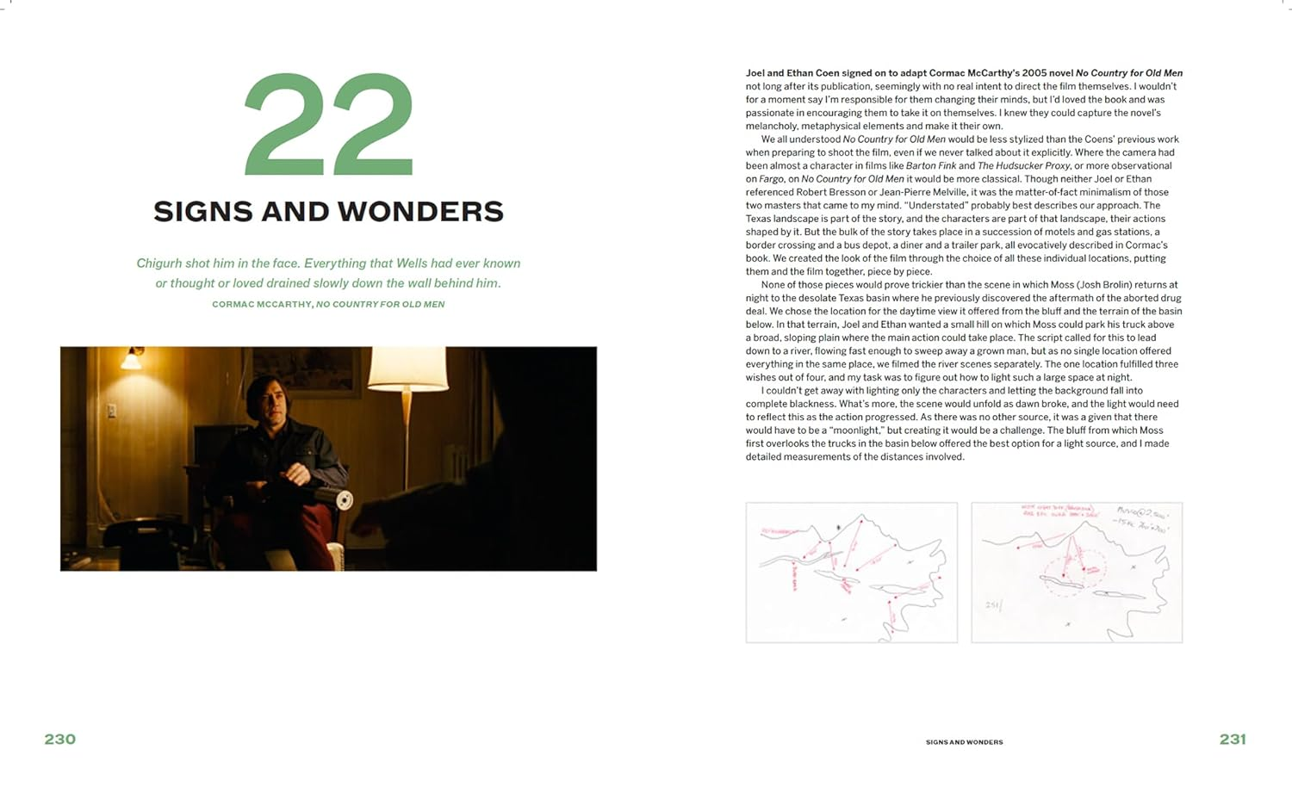

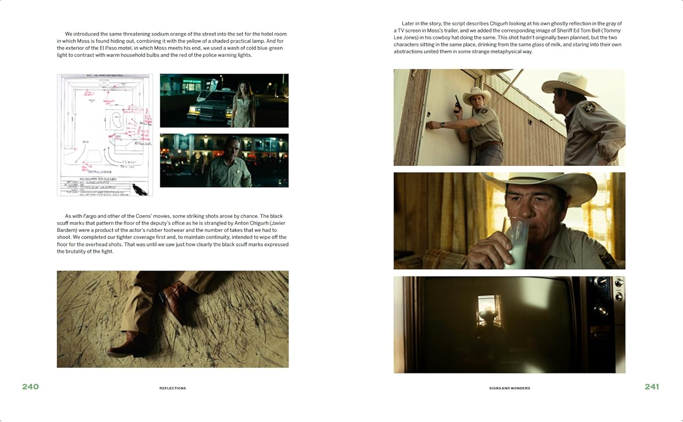

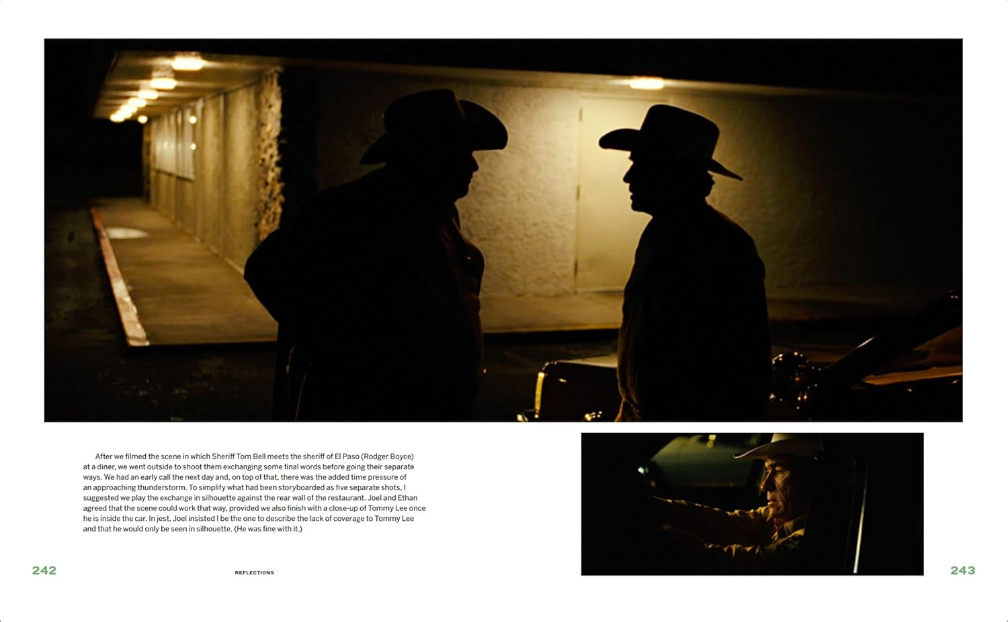

感谢您的阅读！
请将反馈信息发至：版权负责人
Email：Rights@nurnberg.com.cn
安德鲁·纳伯格联合国际有限公司北京代表处
北京市海淀区中关村大街甲59号中国人民大学文化大厦1705室, 邮编：100872
电话：010-82504106, 传真：010-82504200
公司网址：http://www.nurnberg.com.cn
书目下载：http://www.nurnberg.com.cn/booklist_zh/list.aspx
书讯浏览：http://www.nurnberg.com.cn/book/book.aspx
视频推荐：http://www.nurnberg.com.cn/video/video.aspx
豆瓣小站：http://site.douban.com/110577/
新浪微博：安德鲁纳伯格公司的微博_微博 (weibo.com)
微信订阅号：ANABJ2002


